Организация взаимодействия участников
образовательного процесса

1) В чем заключается сущность и особенности педагогики сотрудничества как основы психолого-педагогического взаимодействия?
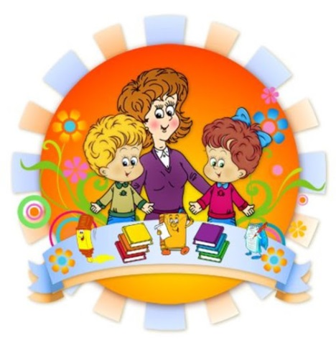
Ответ:
Педагогика сотрудничества рассматривается как идея совместной деятельности педагогов и обучающихся, построенная на осознании ими общности и необходимости развивающих целей в педагогическом процессе, в котором являются равноправными партнерами. При такой организации взаимодействия педагог принимает роль старшего товарища, друга-наставника, советчика, а обучающиеся получают достаточную самостоятельность как в приобретении знаний и опыта, так и в формировании собственной жизненной позиции. Педагогика сотрудничества обеспечивает условия для свободного развития творческой индивидуальности и активности обучающихся, а также для воспитания коллективизма, товарищества, взаимопомощи, дисциплинированности.
Педагогическое сотрудничество - явление двустороннее, предполагающее участие в нем обоих субъектов педагогического процесса. Нет учения без увлечения, и нет учения без требований. Здесь нет противоречия - это две стороны «педагогической медали», составляющие ее единство. Нельзя ориентироваться лишь на трудолюбивых, жаждущих знаний и умений, желающих успешно учиться, творчески работающих учащихся. Есть очень способные обучающиеся, но немало и таких, которые ленятся, не хотят учиться, которых к этому надо приучать, а иногда - даже принуждать. Но в задачу педагога входит научить и таких учеников нельзя исключать из сферы педагогического внимания. Педагогическая обязанность каждого педагога - постоянно активизировать процесс обучения, включать каждого ребенка в активную учебную и учебно-воспитательную деятельность. Есть разные обучающиеся, значит, должны быть и разные подходы к их обучению и воспитанию. Таким образом, педагогическое сотрудничество - это не только взаимодействие, не только доверие и взаимное уважение, но и требовательность и высокая ответственность учащихся.
Основные положения педагогики сотрудничества:
- отношение к обучению как творческому взаимодействию учителя и ученика;
- обучение без принуждения;
- идея трудной цели (перед учеником ставится как можно более сложная цель и внушается уверенность в её преодолении);
- идея крупных блоков (объединение нескольких тем учебного материала, уроков в отдельные блоки);
- использование опор (опорные сигналы, опорные схемы и др.);
- коллективная творческая воспитательная деятельность;
- творческое самоуправление учащихся;
- личностный подход к воспитанию;
- сотрудничество с родителями.
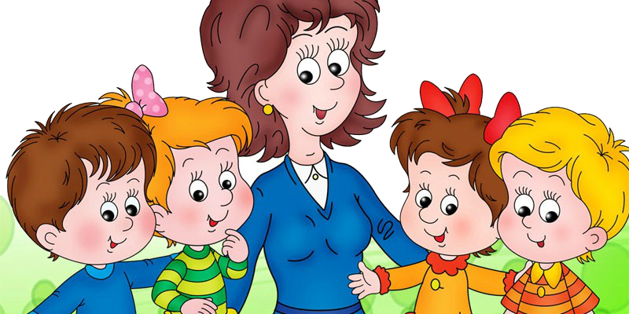
2) Приготовьте конспект выступления перед педагогами на тему: «Перцептивная сторона общения. Каузальная атрибуция».
Ответ:
Перцептивная сторона общения - это процесс восприятия и понимания людьми друг друга.

Социальная перцепция - восприятие внешних признаков человека, соотнесение их его личностными характеристиками, интерпретацию и прогнозирование на этой основе его поступков

Восприятие социальных объектов обладает рядом специфических черт, качественно отличающих его от восприятия неодушевленных предметов. Во-первых, социальный объект (индивид, группа и т. д.) не пассивен и не безразличен по отношению к воспринимающему субъекту, как это имеет место при восприятии неодушевленных предметов. Воздействуя на субъекта восприятия, воспринимаемый человек стремится трансформировать представление о себе в благоприятную для своих целей сторону. Во-вторых, внимание субъекта социальной перцепции сосредоточено, прежде всего, не на моментах порождения образа как результата отражения воспринимаемой реальности, а на смысловых и оценочных интерпретациях объекта восприятия, в том числе причинных (казуальная атрибуция).

В условиях дефицита такой информации индивиду ничего не остается делать, как формировать свой прогноз на основе предположения о возможных причинах. Иначе говоря, осуществлять приписывание другому определенных мотивов и оснований тех или других действий и реакций. Не смотря на то, что такое приписывание — процесс сугубо индивидуальный, разносторонние его исследования позволили выявить ряд закономерностей, в соответствии с которыми разворачивается каузальная атрибуция.
Общение - не может быть сведено к простой передаче информации. Для того чтобы быть успешным, оно обязательно предполагает обратную связь — получение субъектом информации о результатах взаимодействия. Отдельные черты физического облика человека (лицо, руки, плечи), позы, жесты, интонации выступают как носители информации, которую следует принимать во внимание при общении. Особенно информативным носителем сигналов обратной связи оказывается лицо собеседника или слушателя. Часто достаточно полное представление о восприятии субъекта дают его поступки.
При межличностном взаимодействии важно быть открытым и искренним. Человек, заинтересованный в том, чтобы лучше ориентироваться в своих отношениях с окружающими, должен интересоваться реакциями других людей на его поступки в конкретных ситуациях, учитывать истинные последствия своего поведения. Обратная связь — это еще и сообщение другому человеку, как я его воспринимаю, что чувствую в связи с нашими отношениями, какие чувства вызывает у меня его поведение. Для того чтобы высказывать и принимать обратные связи, нужно обладать не только соответствующими умениями, но и смелостью.
Характеристика перцептивной стороны общения: перцепция, или восприятие своего собеседника, происходит как наблюдение и анализ внешних особенностей человека, его поведения и жестов, интонации и манеры говорить. Отслеживая эти проявления, каждый партнер по общению составляет общее впечатление о другом, вникает в его мотивы, изменяет и подстраивает под него свое поведение. Получается, что благодаря перцептивной стороне общения люди могут понимать друг друга, достигать согласия и возможности совершать какие-либо совместные действия.
Перцептивный аспект общения – другой в моих глазах и «Я» глазами других. Это взаимное восприятие не ограничивается только наблюдением за собеседником. Важной характеристикой перцептивной стороны общения можно считать и то, что оценивая партнера, человек одновременно отслеживает, как тот относится к нему самому: насколько приятно ему их общение, разделяются ли им ценности и установки, соглашается ли он с выводами.
Поэтому при каждой беседе или взаимодействии люди не только оценивают друг друга, но анализируют реакцию собеседника на свое поведение и ситуацию в целом – при помощи приемов идентификации и рефлексии.
Идентификация – это довольно распространенный способ восприятия других. Им пользуются все, когда пытаются понять кого-либо и ставят себя на его место, переносят собственные состояния и особенности на окружающих.
А рефлексия помогает узнать, как другие относятся к нам. Воспринимают ли они нас как достойных людей, добрых, умных и интересных собеседников или же оценивают отрицательно?
Мнение, которое сложилось у собеседников друг о друге, существенно влияет на эффективность их взаимодействия и дальнейших отношений. И оно может оказаться неверным.

3) Решите кейс-задание. Определите тип взаимодействия и его эффективность/неэффективность в данной ситуации. Охарактеризуйте с точки зрения коммуникативной компетентности действия всех сторон взаимодействия. Предложите свой вариант решения. Два мальчика подрались на перемене, прозвенел звонок, и начался урок. Один мальчик сидит и улыбается, видимо, он доволен своей победой; второй мальчик – плачет. Учитель выяснила, что произошло, кто виноват в драке. Зачинщика драки (того мальчика, который улыбался) наказывать не стала, а мальчику, который плакал, сказала: «Василий, ты у нас такой красавец и плачешь». Эту фразу учитель повторила несколько раз, пока Василий не стал улыбаться и забыл про драку.
Ответ:
Нам предложена ситуация, суть которой - драка между одноклассниками. Возникает ряд закономерных вопросов:
1) У всякой проблемы всегда есть причина ее возникновения. Каковы причины возникновения конфликтной ситуации и как результат - драки?
2) Как улучшить межличностные отношения между одноклассниками (как помирить мальчиков на первоначальном этапе)?
3) Что нужно сделать, чтобы этот конфликт больше не повторялся не только у этих детей, но и другие дети тоже дружили между собой?
Причиной возникновения конфликт мог стать недостаточный опыт решения конфликтной ситуации (между детьми часто возникают разногласия, а опыта решения конфликтных ситуаций у них нет.) Но учитывая особенности эмоциональной сферы младших школьников, такие как, восприимчивость, неустойчивость, а также особенности волевой сферы - недостаточный уровень саморегуляции - это тоже может являться причинами.
Я предлагаю распределить причины на 3 категории: психологические, педагогические и социальные. Перечисленные выше причины относятся к психологическим к ним можно добавить проявления холерического темперамента у одного или обоих мальчиков. Агрессивность как свойство личности, состояние аффекта, преобладание возбуждения над торможением.
К педагогическим причинам предлагаю отнести низкий уровень воспитанности, недостаточное влияние родительского воспитания, недостаточное влияние педагога на процесс развития межличностных отношений.
К социальным причинам следует отнести отсутствие опыта бесконфликтного поведения, негуманные, недоброжелательное отношение в классе, низкий уровень развития коллектива, перенос опыта прошлых межличностных отношений, например, в сферу социального отношения.
Следует выяснить причины конфликта между детьми. Вместе с детьми разобрать ситуацию с разных позиций. С позиции обидчика и с позиции жертвы. Создать условия для предоставления поссорившимся детям возможности найти способ примирения и найти способ помириться (по методу известного педагога Ш. Амонашвили).
Моя позиция заключается по способу Ш. Амонашвили. Я бы позвала к себе детей. И сказала: «Дорогие мои ученики, я не стану разбираться, кто был зачинщиком ссоры, но я уважаю позицию каждого. Хотя не могу согласиться с тем, что выбрали такой способ разрешения конфликта. Поэтому даю вам возможность без драки и обидных слов выяснить. Даю вам время 10 минут, сколько длится перемена. За это время вы должны разобраться в ситуации. Но скажу одно, вы оба виноваты, что допустили драку. Я надеюсь, что вы помиритесь, и выйдите достойно из конфликта. А сейчас урок – начнем работу». Аргументом моего решения служит убеждение, что за время урока дети успокоятся и на перемене смогут спокойно выйти из конфликта. Другой аргумент, учитель не может быть постоянным судьёй у учеников. А когда дети сами ищут выход из ситуации: мыслят, рассуждают, работают над своими чувствами, самооценка и самоанализ своего поведения, и в связи с этим приобретается опыт социального поведения и отношения в коллективе.
Задача учителя на перспективу: уделить внимание вопросу проведения воспитательных мероприятий на тему дружбы, взаимоотношений, а также заняться тренингом, играми с психологом и социальным педагогов по формированию опыта бесконфликтного поведения, гуманизаций межличностных отношений. Провести беседы с родителями, организовать родительские собрания для родителей конфликтных детей, где педагог мог бы озвучить рекомендации по воспитанию у ребёнка доброжелательного отношения и приобретения опыта поведения в сложной ситуации, а так же по воспитанию толерантности.

